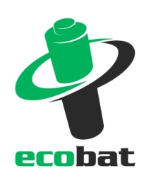
TISKOVÁ ZPRÁVA

Konec výmluv! Sběrných míst na použité baterie je dostatek

Praha, 6. dubna 2017 – Počet sběrných míst, kde můžeme v Česku odevzdat baterie k recyklaci, už narostl na 20 546. Podle průzkumu společnosti Ecobat, nejdostupnější jsou pro většinu Čechů červené venkovní kontejnery na malé elektrospotřebiče a baterie. Na oblibě získávají sběrná místa v supermarketech, hobbymarketech a obchodech elektro. Mnohá města a obce podporují recyklaci baterií umísťováním sběrných boxů přímo na úřadech, stejně tak jako některé firmy, které je pro své zaměstnance zřizují na pracovištích. Sběrné nádoby najdete i ve školách. Tradičně mohou lidé odevzdávat baterie ve sběrných dvorech. Zvyšující se dostupnost sběrných míst se pozitivně odráží v množství odevzdaných baterií. V loňském roce jich bylo vytříděno 1 638 tun, což představuje 45 procent baterií dodaných na trh.
„Pro většinu lidí je dnes velmi snadné odevzdat baterie na místech k tomu určených, což se pozitivně projevuje na sběrových statistikách. V roce 2016 se ve srovnání s rokem předchozím zvýšilo množství odevzdaných baterií o 32 procent. Jednoznačně se projevuje zvyšující se hustota sběrné sítě,“ říká Petr Kratochvíl, jednatel neziskové společnosti ECOBAT.

S výmluvou, že netřídíte, protože nemáte kam baterie odnést, už dnes neobstojíte
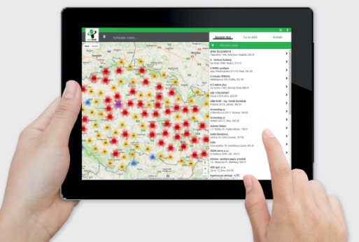
Snad nikdo už se dnes nemůže vymlouvat na to, že nemá, kam by použité baterie odnesl k recyklaci. Pokud by někdo přeci jen váhal, kde lze použité baterie odevzdat, pak pro nalezení nejbližšího sběrného místa může využít interaktivní vyhledavač na internetové adrese mapa.ecobat.cz. I přesto však existuje zhruba třetina lidí, která baterie netřídí vůbec. „Stále jsou lidé, kteří navzdory dostupnosti sběrných míst a všudypřítomné osvětě zůstávají rezistentní a odpad včetně baterií netřídí. Nás může těšit, že jich postupně ubývá,“ dodává Petr Kratochvíl.

Nejhůře dostupné jsou pro nás sběrné dvory
Nejsnazší je pro nás odnášet baterie do červených venkovních kontejnerů. Následují supermarkety a hypermarkety, prodejny elektra, hobbymarkety a pracoviště. Naopak jako nejobtížnější hodnotíme odnos použitých baterií do sběrného dvora, kde zřejmě mnohým nevyhovuje vzdálenost i omezená provozní doba sběrných dvorů.
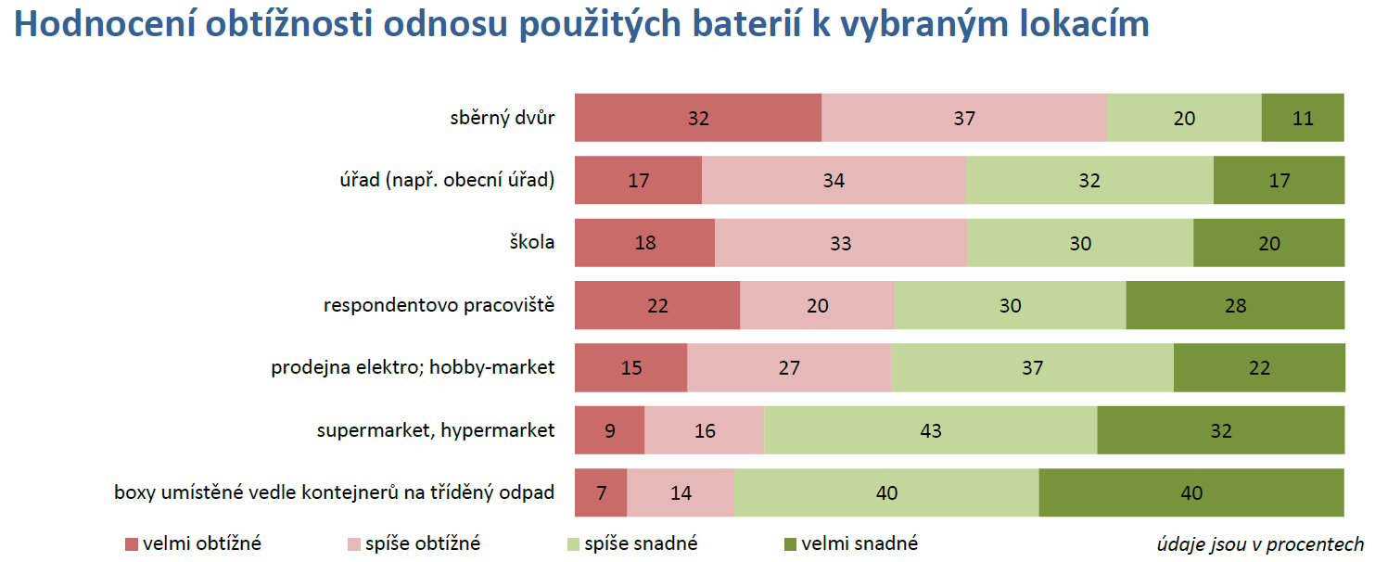
Až půjdete na nákup, vezměte s sebou použité baterie
Do červených venkovních kontejnerů bylo v roce 2016 odevzdáno 164,2 tuny baterií, což je o 81 procent více než v roce 2015. Vedle toho o 69 procent narost sběr baterií v obchodní síti. „Daří se nám lépe spolupracovat přímo s centrálami řetězců a je patrné, že jejich managementy nevnímají umísťování sběrných nádob jen jako svou povinnost danou jim ze zákona, ale velmi účelně vybírají pro sběrné nádoby viditelná místa, která jsou zákazníkům přímo na očích,“ chválí Petr Kratochvíl z Ecobatu. Pro lidi je dobrou zprávou, že nemusí dlouze přemýšlet kam použité baterie odnést, prostě a jednoduše je vezmou s sebou, až půjdou na pravidelný nákup.

O průzkumu:
Průzkum na téma Nakládání s použitými bateriemi realizovala pro neziskovou společnost Ecobat nezávislá výzkumná agentura Markent. Sběr dat probíhal formou osobních rozhovorů v červnu 2016. Zúčastnilo se ho 712 respondentů ve věku 18-74 let v reprezentativním zastoupení dle pohlaví, věku, velikosti místa bydliště a regionu.

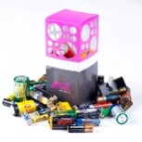
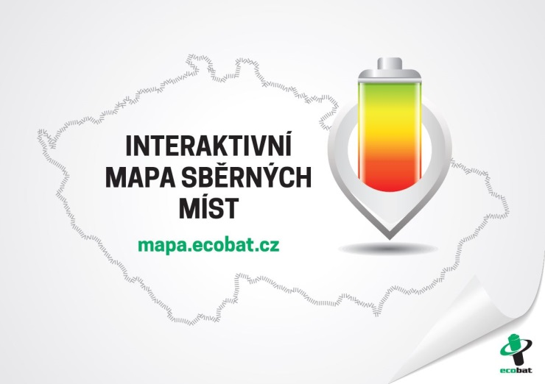
PROČ JE DOBRÉ TŘÍDIT?
Že jsou baterie malé a nevyplatí se jimi zabývat? Velká chyba!

V každé domácnosti v ČR se nachází desítky použitých baterii, které by měly být recyklovány. Vybité baterie a akumulátory obsahují škodlivé látky, včetně těžkých kovů. Na skládkách nebo ve spalovnách uvolňují škodlivé látky, které mohou znečistit ovzduší, půdu, spodní a povrchové vody.

ECOBAT s.r.o., je nezisková organizace, která od roku 2002 zajišťuje zpětný odběr a recyklaci přenosných baterií v České republice. V roce 2016 zpětně odebrala 1 638 tun baterií, což představuje 45 % baterií dodaných na trh. ECOBAT provozuje více než 20 000 míst zpětného odběru.

Kontakt pro média:
Open Communication, s.r.o.
Jana Čechová, PR Manager
e-mail: jana.cechova@open-com.cz, tel.: + 420 603 574 631
ECOBAT s.r.o.
Eva Gallatová, manažerka marketingu
e-mail: eva.gallatova@ecobat.cz, tel.: + 420 733 182 188
www.ecobat.cz, Facebook

